101年度「身心障礙福利服務專業人員培訓」
實 施 計 畫
一、目的：
建立完善培訓制度，培養身心障礙福利服務專業人員良好工作態度、理念與專業知能，透過彼此工作職場教學模式之心得與經驗上的分享，達到充實教保人員專業智能，進而提升服務績效及工作品質，以增進身心障礙者之福祉。
二、指導單位：內政部
三、承辦單位：財團法人台灣省私立向上社會福利基金會
連絡電話：04-23727170轉224、260 ； 傳真電話：04-23725263 ；
連絡人：曾秀香組長、高佳伶專員 ； 連絡地址：403台中市西區樂群街134號
e-mail：doris1007@hscw.org.tw
四、培訓班別、訓練期間、培訓方式及培訓地點如下表：

培 訓 班 別 | 訓 練 時 數 |  |  | 培訓  方 式 | 招收人數 | 訓練班數 | 訓練期間 | 開班  地區 | 上課地點
培 訓 班 別 | 上課 | 實習 | 合計
教保人員初級(A)班 | 90 | 70 | 160 | 採分散式 | 30人 | 1 | 101-07-21~101-09-15  (週六、週日) | 中區 | 新民高中  烈堂樓一樓教室
教保人員初級(B)班 | 90 | 70 | 160 | 採分散式 | 30人 | 1 | 101-07-21~101-09-15  (週六、週日) | 中區 | 新民高中  烈堂樓一樓教室
教保人員進階班 | 90 | 70 | 160 | 採分散式 | 30人 | 1 | 101-07-22~101-09-22  (週六、週日) | 中區 | 新民高中  烈堂樓一樓教室
教保員督導班 | 60 | 36 | 96 | 採分散式 | 30人 | 1 | 101-07-22~101-09-01  (週六、週日) | 中區 | 新民高中  烈堂樓一樓教室

五、訓練內容
1.訓練課程：見附件一：『各班課程一覽表』
2.訓練教材：請授課講座就授課綱要擬訂講授內容
六、考評方式
1.採隨堂測驗或報告撰寫方式，由授課講師決定之。
2.實習成績評核方式，由實習指導機構依學員出席狀況、教學演練、實習報告撰寫為評分之
重要參考依據。
3.參訓學員之課程及實習成績均達及格者始發給結業證書。
七、師資
各班講師計劃遴聘學者或機構負責實際教學、訓練之主任級且具講師資格者，並由承辦單位頒給講師聘函。
八、實習：
由承辦單位洽請辦理優良之公立或已立案私立機構擔任實習指導單位，承辦單位將參酌參訓學員實習需求及實習機構狀況分配。
實習時數  培訓班別 | 實 習 時 數 |  |  |  |  | 指 導 老 師 資 格
實習時數  培訓班別 | 指定機構實習 | 原機構實習 | 實習  說明 | 實習  檢討 | 合計 | 指 導 老 師 資 格
教保員初級班 | 32 | 32 | 2 | 4 | 70 | 由實習指導機構分派曾受進階班培訓後服務一年以上之教保人員或實際負責教學訓練之組組以上人員擔任指導老師
教保員進階班 | 32 | 32 | 2 | 4 | 70 | 由實習指導機構分派曾受進階班培訓後服務一年以上之教保人員或實際負責教學訓練之組組以上人員擔任指導老師
教保員督導班 | 32 | 0 | 2 | 2 | 36 | 由實習指導機構負責實際教學、訓練之主管、或曾受督導班訓練之現職督導擔任指導老師
備註：
1. 若原機構無合格之指導老師，則派往其他機構實習。
2. 教保員初級班及教保員進階班需實習連續兩週。
（1）教保員初級班
連續二週；第一週在指定機構實習五天，第二週原則上回自選機構實習三天；或第一週在指定機構實習四天，第二週原則上為自選機構(為薦派機構)實習四天。但薦派機構於內政部第八次評鑑成績未達甲等或無合格之指導老師者，則需派往其他指定機構實習。
ａ、日間機構實習：一週實習五天或四天，每天八小時。
ｂ、住宿機構實習：一週實習五天或四天，每天八小時。亦可一週二個白天，二個夜間（下午五時至隔天上午八時，得連續實習二整天）。
（2）教保員進階班
連續二週；第一週在指定機構實習五天，第二週原則上回自選機構實習三天；或第一週在指定機構實習四天，第二週原則上為自選機構(為薦派機構)實習四天。但薦派機構於內政部第八次評鑑成績未達甲等或無合格之指導老師者，則需派往其他指定機構實習。
ａ、日間機構實習：一週實習五天或四天，每天八小時。
ｂ、住宿機構實習：一週實習五天或四天，每天八小時。亦可一週二個白天，二個夜間（下午五時至隔天上午八時，得連續實習二整天）。
（3）教保員督導班
實習督導工作四天，前二天學員在指導老師機構觀摩實習，後二天指導老師前往學員的機構指導實習，每天八小時，實習說明與實習檢討各二小時，合計三十六小時。

九、本計劃依據內政部101年度「身心障礙福利服務專業人員培訓計劃」委訓作業規範辦理。
十、未盡事宜依內政部頒定之「身心障礙福利服務專業人員遴用訓練及培訓辦法」規定辦理。
【附件一】各班課程一覽表
(2)教保員進階班
參訓資格：教保員初級班結訓，並工作滿一年以上。或高中職（含）以上畢業曾受相關訓練160小時以上具證明文件，並從事教保工作滿一年以上者。或大專以上相關科系畢業且於身心障礙福利機構從事教保工作1年以上之工作人員。
培訓時數：160小時＝課程90小時＋實習70小時

課程名稱 | 時數
1.個案管理服務 | 4
2.身心障礙者住宿服務 | 4
3.生涯轉銜與職業生活 | 4
4.早期療育與轉銜 | 4
5.輔具之運用 | 4
6.專業團隊之合作模式 | 4
7.嚴重行為問題之處理 | 8
8.機構常見精神疾病的認識與處理原則 | 4
9.人際關係與溝通技巧 | 4
10.教學原理與活動設計 | 8
11.體適能活動 | 6
12.心智障礙者之性別教育 | 4
13.社會技能訓練 | 4
14.社區適應訓練 | 4
15.休閒活動 | 4
16.經驗分享 | 4
17.美勞工藝教材教法 | 4
18.音樂律動教材教法 | 4
19.課程規劃與活動設計 | 4
20.班級經營 | 4
課程時數小計 | 90
實習 | 70
總時數 | 160

- 教保員初級班
參訓資格：高中職（含）以上畢業，目前於身心
障礙福利機構從事教保工作者。
培訓時數：160小時＝課程90小時＋實習70小時

課程名稱 | 時數
1.身心障礙福利概念及相關法規措施介紹 | 2
2.親職溝通 | 4
3.教保工作者的理念與態度 | 4
4.無障礙服務環境的認識 | 4
5.個別化服務計畫之設計 | 12
6.轉銜服務 | 2
7.發展心理學概論 | 4
8.增強原理之運用 | 4
9.正向行為情緒問題之處理 | 8
10.身心障礙者之認識與服務原則 | 8
11.身心障礙者常見的疾病、意外與處理原則 | 4
12.語言與溝通訓練 | 8
13.知覺動作發展與感覺統合訓練 | 8
14.工作分析教學法 | 4
15.成年身心障礙者服務概論 | 4
16.身心障礙者的老化與安養服務 | 2
17.居家生活訓練與支持 | 4
18.服務人員職業傷害與預防 | 4
課程時數小計 | 90
實習 | 70
總時數 | 160

(3)教保員督導班
參訓資格：教保員進階班結訓或曾受相關訓練320小時以上，具有證明文件，
且由單位出具證明目前擔任督導職務者。
培訓時數：96小時＝課程60小時＋實習36小時

課程名稱 | 時數
1.個別化服務計劃品質之督導與績效管理 | 8
2.行為輔導方案之督導 | 8
3.教保工作者的倫理守則之探討 | 4
4.專業整合與資源開發 | 4
5.親職教育與溝通技巧之督導 | 4
6.成人服務之督導 | 8
7.早期療育與融合式教育之督導 | 8
8.督導之職責與方法 | 8
9.經驗分享 | 8
課程時數小計 | 60
實習 | 36
總時數 | 96
【附件二】上課地點：新民高級中學路線圖
地址：404台中市北區三民路三段289號 電話 (04)22334105
【90學年度起校門改在 健行路】 傳真 (04)22344957
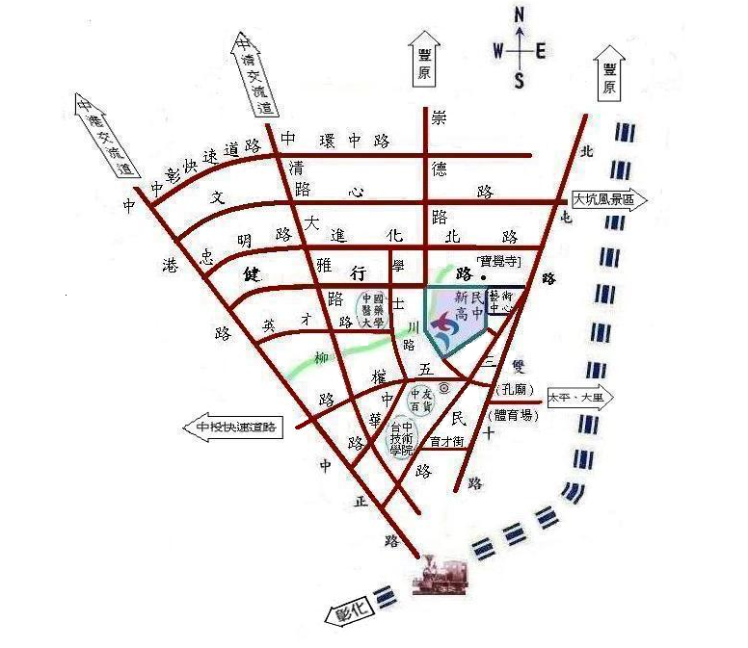
交通方式：
※公車轉乘資訊-從火車站出發至新民高中-（以下數字為公車）：
1.台中客運：健行路(新民高中站)：88
三民路(新民高中站)：8、14、15、16、34、88、100、108、132、
136、102白
2.仁友客運：三民路(新民高中站)：1、2、21、31、105
3.統聯客運：健行路(新民高中站)：83
4.豐原客運：三民路(新民高中站)
※自行開車：中港交流道下台中港路，往台中市方向開，遇到健行路左轉直行，過崇德路即到新民高中校門口
※高鐵轉乘資訊：
1.直達公車：在高鐵中山站上車，轉乘台中客運102（白）或仁友客運105號，於三民路新民高中站下車
2.高鐵接駁車：高鐵台中站出發，中國醫藥大學站下車，步行至健行路及崇德路口，約10分鐘路程及抵達新民高中校門口。

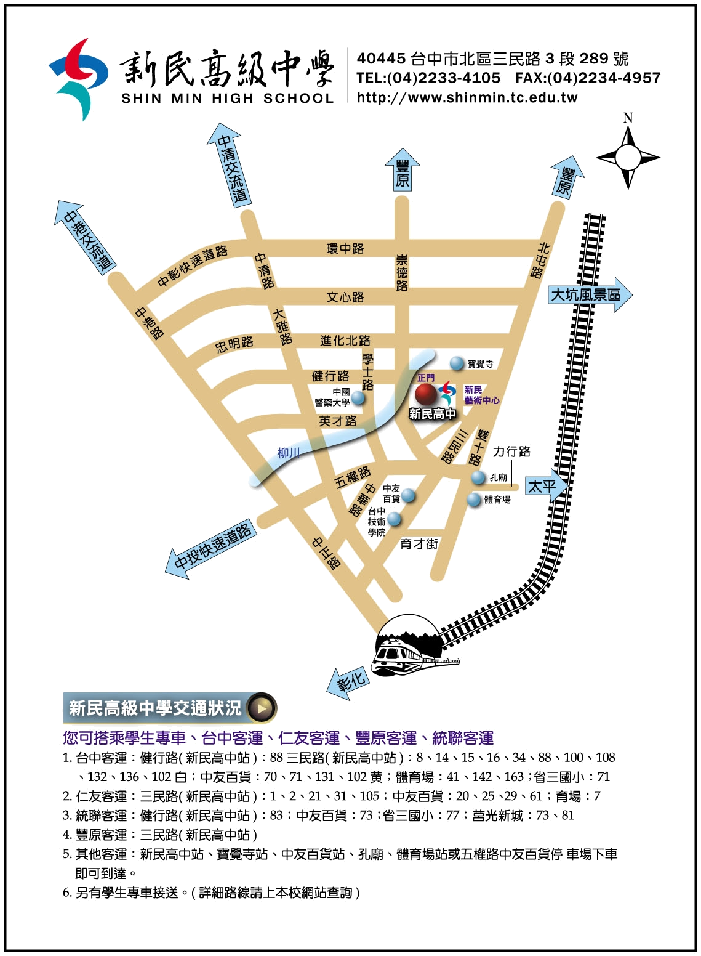
停放車輛依循路線
停車請由健行路大門進入

